Работа № 1

Общее устройство тракторов и автомобилей.
Устройство двигателя внутреннего сгорания,
ИХ ОСНОВНЫЕ МЕХАНИЗМЫ И СИСТЕМЫ

Продолжительность аудиторного изучения темы – 4 часа.

1.1 Цель работы

1. Изучить назначение и область применения тракторов и автомобилей.
2. Изучить классификацию тракторов и автомобилей, их типаж и основные характеристики.
3. Изучить общее устройство колесных и гусеничных тракторов, автомобилей.
4. Изучить особенности работы двух и четырехтактных ДВС.
5. Изучить общее устройство ДВС.
6. Изучить назначение и устройство КШМ и отдельных его деталей.
7. Изучить назначение и устройство газораспределительного механизма и отдельных его деталей.
8.Изучить назначение и типы систем охлаждения.
9. Изучить назначение и способы смазки деталей двигателя.
10. Изучить назначение, устройство и работу системы питания дизельных и карбюраторных двигателей и ее составных частей.

1.2 Материальное обеспечение

1 Трактор МТЗ-80, ДТ-175 С, Т-150.
2. Автомобили ВАЗ-2101, ГАЗ-52, ЗИЛ-130.
3. Двигатели А-41, СМД-66, ЯМЗ-238 НБ, КамАЗ 740, ВАЗ-2103.
4. Макеты основных узлов и механизмов тракторов и автомобилей
5. Отдельные детали КШМ и детали ГРМ.
6. Отдельные детали систем охлаждения, смазки и питания.
7. Учебные плакаты и фильмы.
8. Материалы лекций и методические указания.

1.3 Методические указания

Трактор – колесная или гусеничная самоходная машина, используемая в качестве энергетического средства для передвижения и приведения в действие прицепных или навесных сельскохозяйственных орудий, а также для вращения рабочих органов стационарных сельскохозяйственных машин через вал отбора мощности (ВОМ) или ременную передачу от приводного шкива.
Тракторы классифицируют по следующим признакам: назначению – общего назначения, универсально-пропашные и специальные, конструкции ходовой части – колесные, гусеничные и полугусеничные, типу остова – рамные, полурамные и безрамные, номинальному тяговому усилию на девять классов – 2, 6, 9, 14, 20, 30, 40, 50, 60 кН.
Девять тяговых классов составляют типаж сельскохозяйственных тракторов – совокупность моделей, рекомендуемых для аграрного производства. В каждом тяговом классе имеются базовые модели и модификации. Марка трактора – это условное обозначение модели определенной конструкции. Единого стандарта к наименованию модели трактора в России нет.
Автомобиль – самоходное наземное транспортное средство, предназначенное для перевозки грузов, людей или выполнения специальных операций (например, буксирования прицепов).
Автомобили классифицируют по следующим признакам: назначению – грузовые, пассажирские и специальные, типу шасси – рамные и безрамные, приспособляемости к дорожным условиям – нормальной и повышенной проходимости, числу осей – двух-, трехосные, типу поршневого двигателя – карбюраторные, дизельные, инжекторные (с впрыскиванием топлива), газовые, газодизельные.
У автомобилей повышенной проходимости две и более осей – ведущие. Колесная формула автомобилей нормальной проходимости 4К2, повышенной проходимости 4К4, 6К4, 6К6. Автомобили с колесной формулой 4К4, 6К6 называют полноприводными.
В марке автомобилей указывают сокращенное название завода-изготовителя (ГАЗ, ЗИЛ, КамАЗ, МАЗ, «Урал», КрАЗ, ВАЗ, ИЖ, АЗЛК, ЗАЗ, УАЗ) и через дефис – цифру, соответствующую номеру модели.

Пользуясь учебной литературой и плакатами, изучить:
1. Классификацию и типаж тракторов;
2. Классификацию автомобилей и их типы;
3. Общее устройство трактора и автомобиля;
4. Общее устройство ДВС.
5. Назначение и устройство КШМ, блок-картера и цилиндров ДВС;
6. Назначение и устройство газораспределительного механизма.
7. Назначение и типы систем охлаждения;
8. Назначение и способы смазки деталей двигателя;
9. Назначение, устройство и работу системы питания и ее составных частей.

1.4 Задание

1. Описать и изучить общее устройство трактора и автомобиля.
а) основные части тракторов
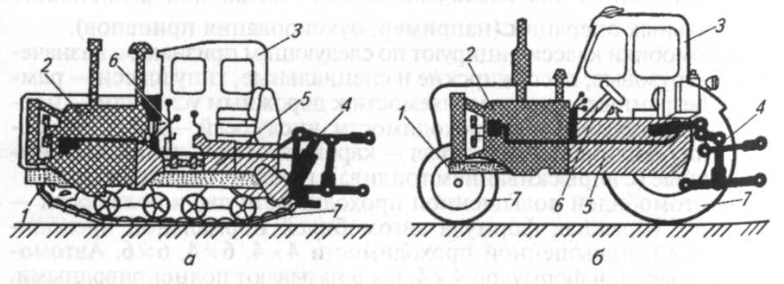
____________________________________________________________________________________________________________________________________________________________________________________________________________________________________________________________________________________________________________________________________________________________________________________________________________________________________________________________________________________
б) основные части автомобиля
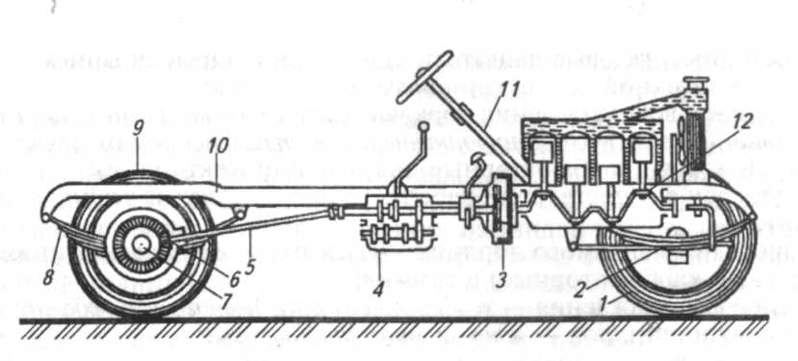
_________________________________________________________________________________________________________________________________________________________________________________________________________________________________________________________________________________________________________________________________________________________________________________________________________________________________________
2. Описать и изучить устройство и принцип работы ДВС:
а) рабочий цикл 4-тактного двигателя
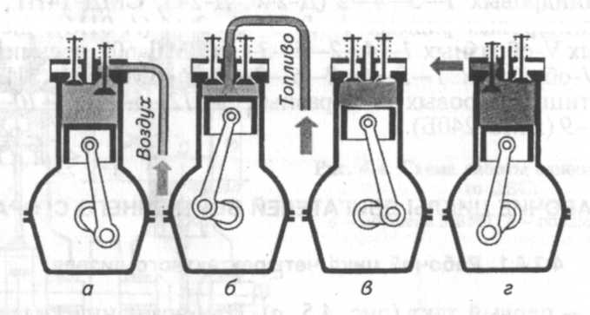
____________________________________________________________________________________________________________________________________________________________________________________________________________________________________________________________________________________________________________________________________________________
3. Изучить и описать общее устройство и работу КШМ.

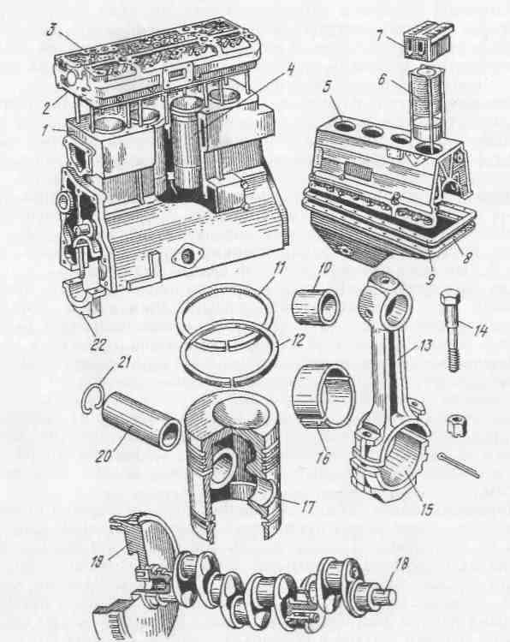
_____________________________________________________________________________________________________________________________________________________________________________________________________________________________________________________________________________________________________________________________________________________________________________________________________________________________________________________________________________________________________________________________________________________________________________________________________________________________________________________________________________________________________________________________________________________________________________________________

4. Изучить и описать общее устройство и работу ГРМ.
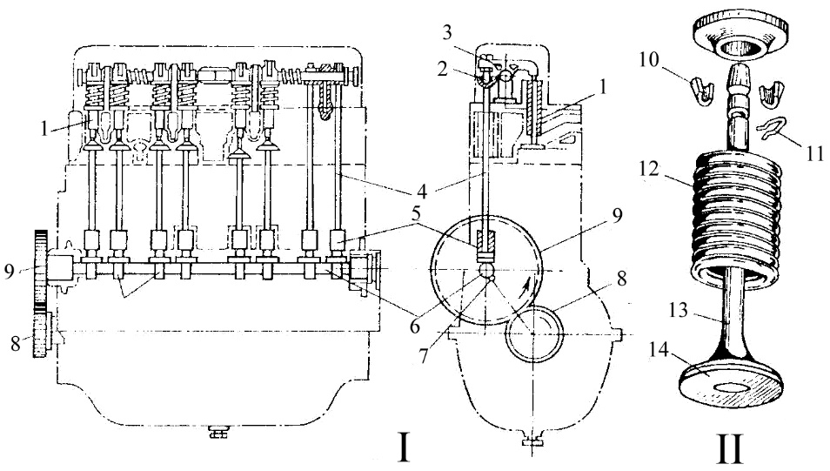
_________________________________________________________________________________________________________________________________________________________________________________________________________________________________________________________________________________________________________________________________________________________________________________________________________________________________________
5. Изучить и описать общее устройство и работу системы охлаждения.
а) принудительная жидкостная система охлаждения
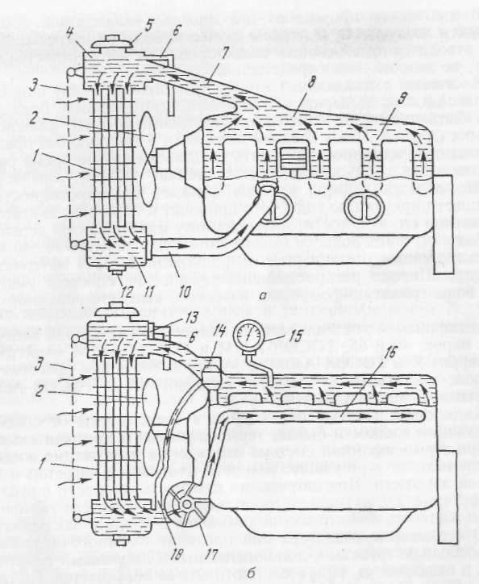
______________________________________________________________________________________________________________________________________________________________________________________________________________________________________________________________________________________________________________________________________________________________________________________________________________________________________________________________________________________________________________________________
б) система воздушного охлаждения
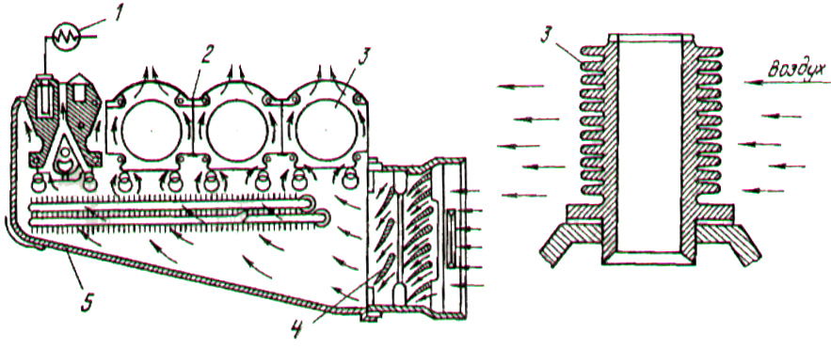
_______________________________________________________________________________________________________________________________________________________________________________________________________________________________________________________________
6. Изучить и описать комбинированную смазочную систему двигателя.
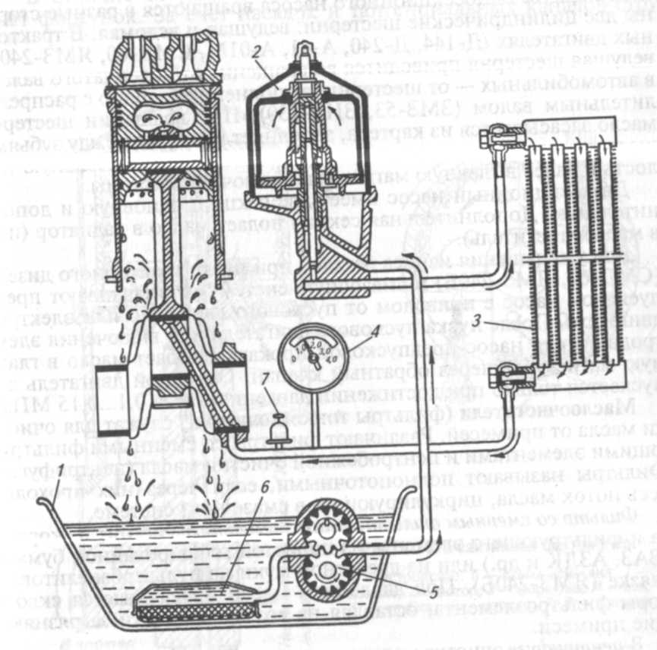
_________________________________________________________________________________________________________________________________________________________________________________________________________________________________________________________________________________________________________________________________________________________________________________________________________________________________________
7. Изучить и описать общее устройство и работу системы питания дизельного двигателя.
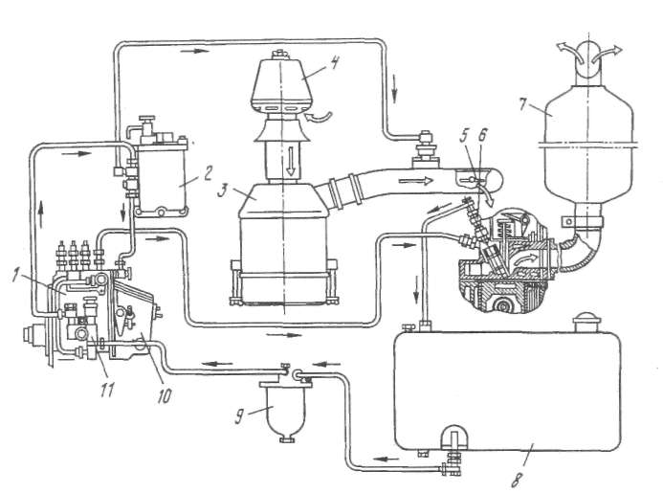
____________________________________________________________________________________________________________________________________________________________________________________________________________________________________________________________________________________________________________________________________________________
_____________________________________________________________________________________
__________________________________________________________________________________________________________________________________________________________________________
8. Изучить и описать общее устройство и работу системы питания карбюраторного двигателя.
_______________________________________________________________________________________________________________________________________________________________________________________________________________________________________________________________
_______________________________________________________________________________________________________________________________________________________________________________________________________________________________________________________________
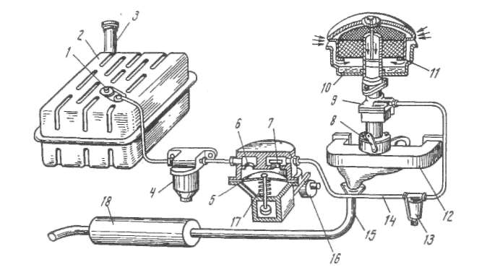
______________________________________________________________________________________________________________________________________________________________________________________________________________________________________________________________________________________________________________________________________________________________________________________________________________________________________________________________________________________________________________________________
9. Изучить и описать общее устройство и работу системы распределенной подачи топлива инжекторного двигателя.
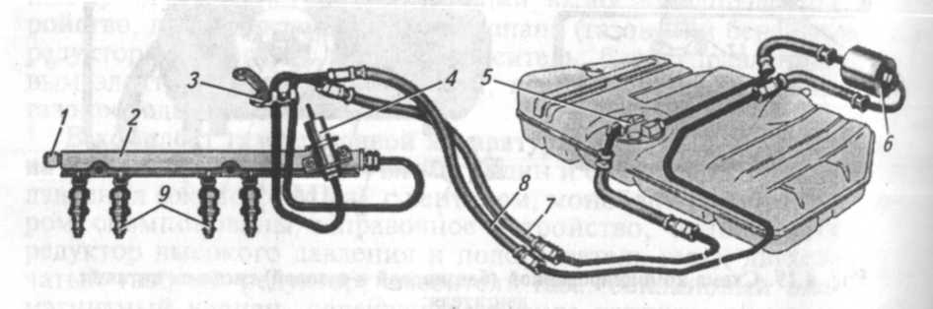
__________________________________________________________________________________________________________________________________________________________________________
_____________________________________________________________________________________
____________________________________________________________________________________________________________________________________________________________________________________________________________________________________________________________________________________________________________________________________________________

1.5 Контрольные вопросы

1. По каким признакам классифицируют тракторы и автомобили?
2. Назовите тяговые классы сельскохозяйственных тракторов.
3. Из каких основных частей состоят трактор и автомобиль?
4. По каким признакам классифицируют поршневые ДВС?
5. Опишите общее устройство поршневого ДВС и принцип его работы.
6. Перечислите основные отличительные признаки карбюраторного, дизельного и инжекторного двигателей.
7. Расскажите о рабочем цикле четырехтактного дизеля.
8. Опишите рабочий цикл четырехтактного карбюраторного двигателя.
9. Из каких деталей состоит кривошипно-шатунный механизм?
10. Перечислите основные части ГРМ.
11. Назначение и типы систем охлаждения.
12. Перечислите составные части системы смазки.
13. Назовите особенности смесеобразования дизельных двигателей.
14. Назначение, общее устройство и работа системы питания карбюраторного двигателя.
15. Из каких составных частей состоит инжекторная система питания?

Работу выполнил:
Работу принял:

